106个超全临床技能实操视频大全获取通道

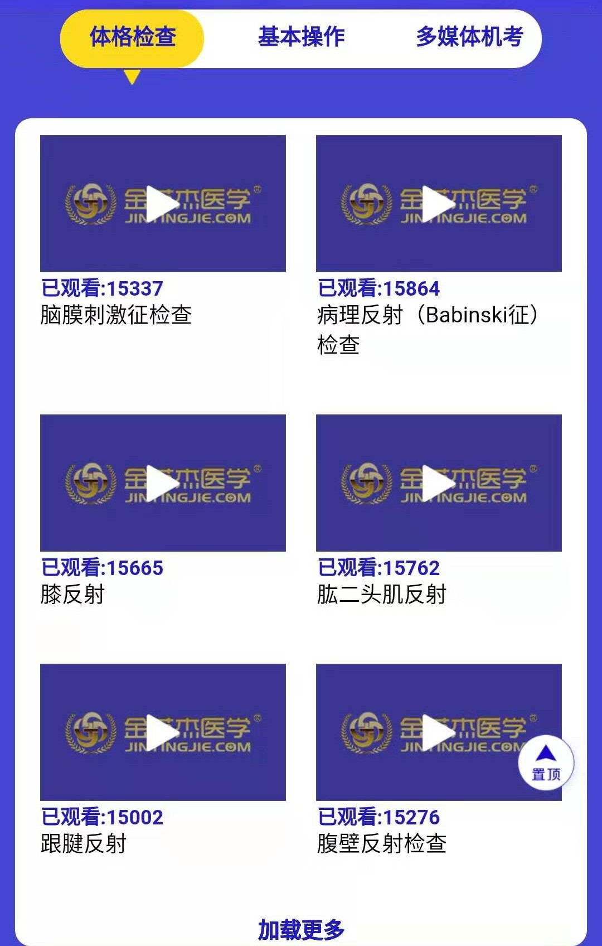

获取网址：https://dwz.cn/gNho67NN

或识别下方二维码，可直接全部在线速看！

